** Bienes Inmuebles**

|  |  |
| --- | --- |
| Número de Bug | [***https://pabmi.atlassian.net/browse/PABI-1278***](https://pabmi.atlassian.net/browse/PABI-1278) |
| Nombre del Tester | *Iris Lechuga* |
| Titulo | *Trazabilidad* |
| Día del Reporte | *07/08/2027* |
| Browser | *Chrome* |
| Prioridad | *Trazabilidad Altas / Módulo Listado* |
| Asignado a: | *Jonathan Bustos y Gerardo Flores* |

**Descripción**

A continuación, presento una serie de observaciones relacionadas con el módulo de de Listado, predominando el botón de Trazabilidad. Estas observaciones están destinadas a mejorar la funcionalidad y usabilidad de la plataforma:

Redacción en los textos de los cambios que requiere un registro de altas durante todo el proceso de los registros:

* Problema: Se visualiza demasiado texto en cada uno de los procesos del registro.

Acciones Inmediatas:

* Revisar y reducir la cantidad de texto en cada uno de los procesos del registro.
* Simplificar la redacción para hacerla más clara y concisa.

Acciones Preventivas:

* Establecer una guía de estilo para la redacción de textos en la plataforma.
* Realizar revisiones periódicas para asegurar que la redacción sea coherente y eficiente.

Evidencia Documental

Archivos Adjuntos:

Capturas de pantalla de los textos actuales en los procesos del registro.

Ejemplos de redacción mejorada para los textos de los procesos.

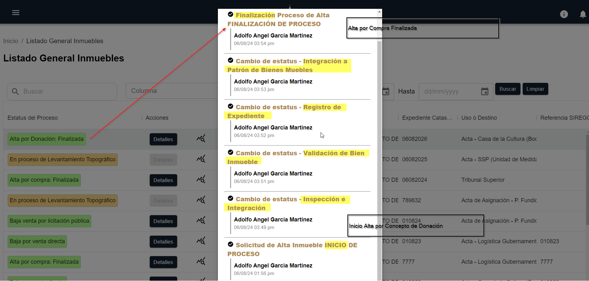

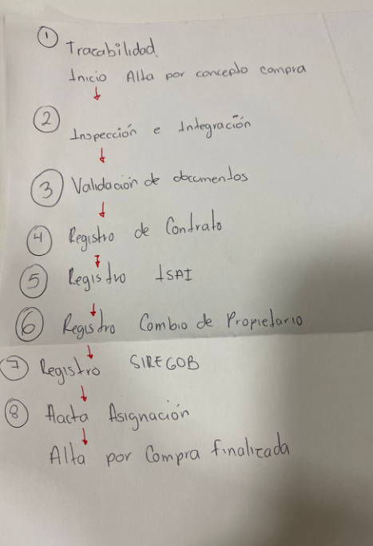

**Nota:**

Aplicar la observación para las altas por donación

**Pasos para la reproducción**

Pasos

1. http://10.200.4.165/
2. disrec /
3. Seleccionar plataforma Administración de Bienes Inmuebles
4. Menú principal/ Inmuebles / Listado
5. Botón “Trazabilidad”

**Resultado Esperado**

Resultado Esperado del Botón de Trazabilidad en el Módulo de Altas / Bajas

Visualización de la Línea de Tiempo del Proceso:

* Mostrar una línea de tiempo interactiva que ilustre cada etapa del proceso de alta desde la recepción hasta la finalización.
* Indicar claramente el estado actual de cada etapa (completado, en progreso, pendiente).

Detalles de Cada Etapa:

* Al hacer clic botón trazabilidad se pueda visualizar punto de la línea de tiempo
* Incluir información como la fecha y hora de inicio y finalización, el responsable, y los documentos o acciones realizados.

Registro de Actividades:

* Proporcionar un registro detallado de todas las actividades realizadas en cada etapa.

Alertas y Notificaciones:

* Mostrar alertas o notificaciones relevantes relacionadas con el proceso de alta, como errores, faltantes de documentos, o acciones pendientes. (Cuando se regresa un registro)
* Permitir que los usuarios reciban notificaciones automáticas cuando se complete una etapa o se detecte un problema.

Acceso a Documentos:

* Permitir el acceso directo a los documentos adjuntos y registros relevantes en cada etapa del proceso.
* Incluir la posibilidad de descargar y revisar los documentos necesarios.

Seguridad y Permisos:

* Asegurar que solo los usuarios autorizados puedan acceder a la información de trazabilidad.
* Implementar permisos y controles de acceso para proteger la información sensible.